2019年11月25日a
会員各位
公益社団法人 日本技術士会中国本部長 大田 一夫
活用促進委員長 大江 清登
（海外活動支援委員会）委員 角南 修平
公益社団法人日本技術士会 海外活動支援委員会／中国本部 活用促進委員会 主催
【2019年度海外技術協力実務講習会-1】－海外活動を行う技術士への事例紹介、情報提供－（ご案内）

拝啓
時下益々ご清祥のこととお慶び申し上げます。平素は格別のご高配を賜り厚くお礼申し上げます。
さて、日本技術士会統括本部 海外活動支援委員会では、12月13日に東京で海外技術協力実務講習会を下記のプログラムで開催いたします。この講習会は毎年、定期的に企画されているもので、今年度第1弾です。
この度、中国本部の皆様にもWeb中継により参加をして頂くことが可能になりました。
インフラ事業を中心に経済情勢や食と農など、幅広い分野の講習会で海外活動を行うにあたって、また事例や情報を共有する良い機会ですので、奮ってご参加下さいますようご案内申し上げます。
メール送信可能な方は，事務局事務の省力化のため，できるだけ中国本部ホームページ(http://www.ipej-chugoku.jp/)の「Web申込みはこちら」か，中国本部からの開催案内メールの
返信メールでお申し込み下さい。 敬具
記
- 主 催：公益社団法人日本技術士会 海外活動支援委員会／中国本部 活用促進委員会
- 日 時：2019年12月13日（金）13：30～17：00
- 場 所：【本部】公益社団法人日本技術士会 中国本部事務局会議室（第3ウエノヤビル6階）
【地域】鳥取県支部にても開催します。会場は地域会場（添付）ご参照。

- プログラム概要 総合司会 海外活動支援委員会研修小委員長 辻 隆治 氏
(１)開会挨拶：海外活動支援委員会委員長 森山 浩光 氏 (13:30～13:35)
(２)講演
・講演1「メコン地域における経済回廊」(13:35～14:35)
講師：JETRO アジア経済研究所 上席主任調査研究員 田中 正美 氏
・講演2「「JICA食と農の協働プラットフォーム」(14:35～15:25)
講師：JICA 農村開発部 計画・調整課 日高 弘 氏
・講演3「PPP事業(海外)の現状とミャンマー国の建設工事事情」(15:35～16:15)
講師：一般社団法人 東京技術士会代表理事 二宮 孝夫 氏
・講演4「海外業務の留意点」(16:15～16:55)
講師：技術士(建設) 前ベトナム小委員会委員長 福島 晴夫 氏
(３)閉会挨拶 海外活動支援委員会副委員長 杉本 昌明氏(16:55～17:00)

- 定員、対象、参加費、CPD
  - 定員 広島30人、鳥取20人 （なお、各定員になり次第締め切ります）
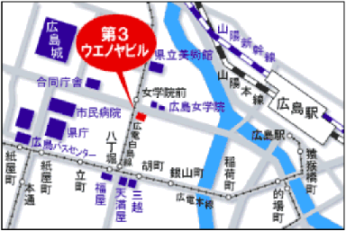
  - 対象 会員及び非会員
  - 参加費 会員：無料、非会員：500円
  - ＣＰＤ 参加者には日本技術士会からCPD：
3時間20分（予定）の参加票を発行します。

- 申込について
  - 締切 2019年12月12日（木）
  - 申込先：(公社)日本技術士会 中国本部事務局
広島市中区鉄砲町1番20号第3ウエノヤビル6階
TEL：082-511-0305 FAX：082-511-0309
E-mail：ipej-hiro@rapid.ocn.ne.jp

【2019年度海外技術協力実務講習会-1】
－海外活動を行う技術士への事例紹介、情報提供－
Web中継 参加申込書(2019年12月13日)
主催：公益社団法人日本技術士会中国本部
申込ＦＡＸ番号：０８２－５１１－０３０９
※メール送信可能な方は、事務局の省力化のため、メールによる申込をお願いします。

(下記に■(または☑)ください)

標記 Web中継の下記会場に参加します。
□広島、□鳥取

 | 氏名 |  | 資格(注1) | 区分(注2)
申込者 |  |  | □技術士 □修習技術者  □その他 | □会員 □非会員
技術部門  (注3)  ※複数選択可 | □機械 □船舶･海洋 □航空･宇宙 □電気電子 □化学 □繊維 □金属  □資源工学 □建設 □上下水道 □衛生工学 □農業 □森林 □水産  □経営工学 □情報工学 □応用理学 □生物工学 □環境 □原子力･放射線  □総合技術監理
勤務先
連絡先 | E-mail |  |  | □会社 □自宅
連絡先 | ＦＡＸ |  |  | □会社 □自宅
連絡先 | ＴＥＬ |  |  | □会社 □自宅
- 資格は該当するものに■(または☑)を入れる。
- 区分で会員とは日本技術士会会員を指し、該当するものに■(または☑)を入れる。
- 技術部門は技術士か修習技術者のみ、該当するものに■(または☑)を入れる。
- 連絡先は(会社・自宅)のうち、該当するものに■(または☑)を入れ、E-mail等を記入。
- 同行者がいる場合は下記に記入。
- この個人情報は、本行事の参加申込み以外には使用しません。

 | 氏名 | 資格(注1) | 区分(注2)
同行者 |  | □技術士 □修習技術者  □その他 | □会員 □非会員
同行者 |  | □技術士 □修習技術者  □その他 | □会員 □非会員
 |  | □技術士 □修習技術者  □その他 | □会員 □非会員
問合せ先：〒730-0017 広島市中区鉄砲町1-20第3ウエノヤビル6階
公益社団法人日本技術士会 中国本部
TEL:082-511-0305 FAX:082-511-0309 E-mail：ipej-hiro@rapid.ocn.ne.jp
地域会場

鳥取会場
サンイン技術コンサルタント株式会社 鳥取支店
鳥取市若葉台南1丁目11番地 TEL.0857-38-6111
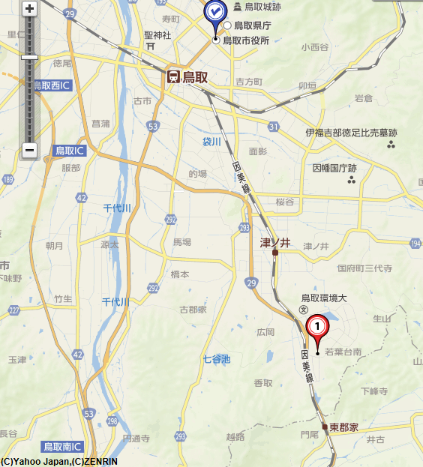
.

ウエスコ
ウエスコ

鳥取会場

アクセス：鳥取駅より南へ車で約20分（※専用駐車場あります）

